Naravnogeografske značilnosti AVSTRALIJE

- najdaljši reki: Darling & Murray
- govedoreja in ovčjereja (zaradi talne vode v nižinah)

1. Velika Zahodna planota:
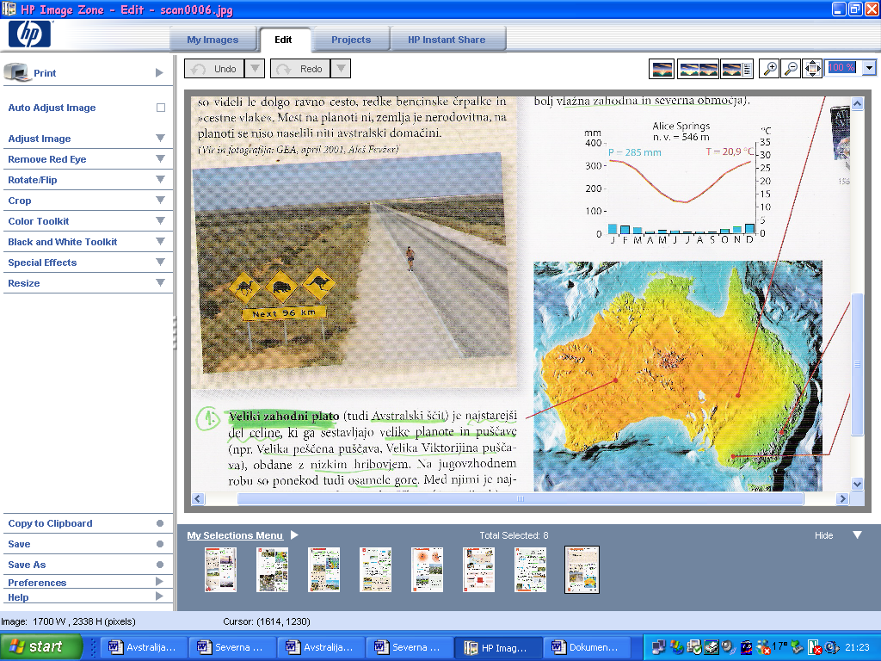
- Avstralski ščit, najstarejši del – uravnano, nizko hribovje, osamele gore Ayers Rock)
- velike planote & puščave, kotline
- polpuščavsko & puščavsko podnebje, polpuščavske(scrub-nizka trava, grmičevje) & puščavske prsti
- areični predeli: (rečne struge se samo običajno napolnijo z vodo)
- rudarstvo(poldragi, dragi kamni), pašna živinoreja (vlažnejša Z in S območja)

2. Severni in Severozahodni del:
- pasati-veliko padavin: vlažno subtropsko podnebje(tudi monsunsko&ekvatorial.)
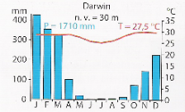
- tropski deževni gozd proti notranjosti ◻ prehaja v redek savanski gozd ◻ vlažna savana ◻ suha savana

3. Srednjeavstralsko nižavje:
- Kotline: Carpentarijska kotl.(S), Velika arteška kotl.(Sr.), Murrayeva kotli (J)
- Nastanek: tektonsko ugrezanje
- savansko, polpuščavsko, puščavsko podnebje
- rečne & jezerske naplavine peska in gline – arteško vodnjaki, ne prepuščajo vode – za človeka pomemben vir podtalne vode

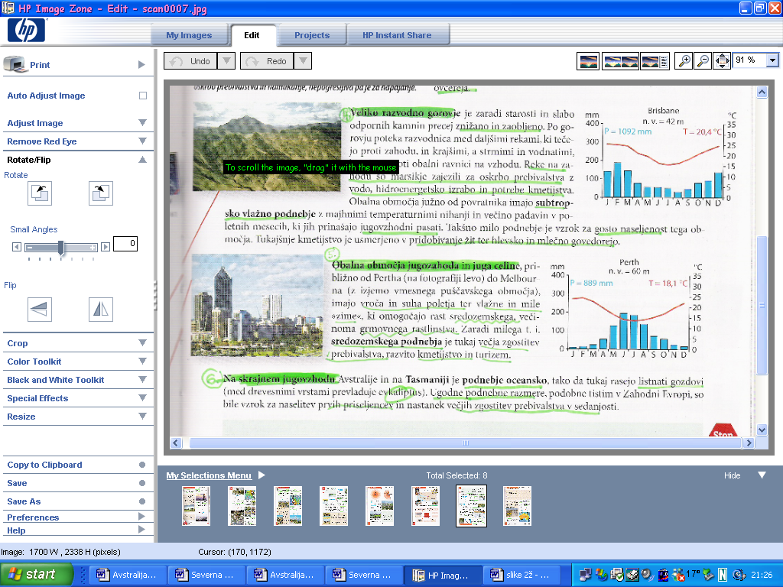
4. Veliko razvodno gorovje:
- znižano, zaobljeno
- zajezene reka na Z: oskrba z vodo, hidroenergija, kmetijstvo
- subtropsko vlažno podnebje, JV pasati ◻gosta poselitev
- gojenje žit, hlevska & mlečna govedoreja

5. Obalna območja JZ in J:
- sredozemsko podnebje – vroča poletja, mile zime
- grmovno rastlinstvo
- večja zgostitev prebivalstva, kmetijstvo, turizem

6. Skrajni JV:
- oceansko podnebje ◻ugodno podnebje (zgostitev prebivalstva)
- listnat gozd (evkaliptus)

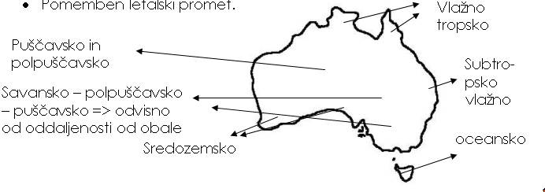
Družbenogeografske značilnosti AVSTRALIJE

Prebivalstvo:
- najredkeje poseljena celina
- zgostitve prebivalstva ob obalnih mestih [2/3prebiv.] (Sydney-gosp.sredi., Melbourn-poslovno sredi.), nekaj pa tudi v notranjosti (farmarji & rudarji-na samotnih farmah/rudnikih)
- glavno mesto: Canberra
- ABORIGINI: prvotni prebivalci (Aborigini pridejo v Avstralijo iz Azije)
  - dobijo državljanske pravice, šole, svoj parlament
  - pravico do zemlje, +del dohodkov od rudnikov na njihovem ozemlju
  - imajo zdr.zavarovanje, izobraževanje, izboljšave stanovanj.razmer
  - imajo državno podporo (70% jih živi v mestih – najnižji sloj prebivalstva: alkoholizem & diskriminacija)
- veliko Slovenskih priseljencev (zaradi fašizma v Italiji-1926, politični izseljenci-1945)
- zakonodaja: predpisuje letno št. priseljencev & status priseljencev (humanitarni program-za begunce)
- večkulturna politika
- PRISELJEVANJE:
  - 1606: prvi Evropejci
  - 1770: James COOK: razglasi za Novi J Wales – kot kazenska kolonija
  - 2.pol.19.st.: priseljevanje zaradi najdišč zlata
  - do konca 2.sv.vojne: priseljevanje Britancev
  - priseljevanje po vojni (ekonomski & politični priseljenci)
  - 60.,70.let: iz Bližnjega V & Indije
  - 1973: konec omejevanja priseljevanja nabelskega prebivalstva (bela Avstralija)-priseljujejo se tudi iz Oceanije & JV Azije (vietnam. begunci)

Gospodarstvo:
- rude, energijske surovine, kmetijski pridelki: 60% izvoza (zaradi nekdanje kolonialne preteklosti)
- izvoz (še posebno na Japonsko)
- gospodarsko med najrazvitejšimi državami
- KMETIJSTVO:
  - predvsem živinoreja
  - manjšanje poljedelstva: zaradi nižanja cen na svetovnem trgu & naravne nesreče (suša, požari)
  - ekstenzivna živinoreja: ovčjereja-merino ovce!! (ovčerejsko žitne farme: zmanjšajo posledice usmerjenosti samo v eno panugo) – farme morajo biti dovoj velike
  - intenzivna živinoreja: v namočenih JV delih & Tasmaniji, mesn & mlečna govedoreja, prašičjereja, perutnina
  - intenzivno poljedelstvo: ob vzhodni obali, je dovolj padavin; namakanje (ob reki Murray & Murrumbidgee)- sadje, povrtnine, riž, bombaž, oljke, vinska trta & ob SV obalah: sladkorni trst & tropsko sadje
- RUDARSTVO:
  - 45% izviza
  - železova ruda, nafta, zem.plin
  - boksit, svinec, diamanti, cink, železo, uran, zlato, srebro, črni premog
  - avtomatizirani, mobilizirani, moderni rudniki
- INDUSTRIJA: med 2.sv.vojno: oboroževanje, …tudi predelovalna ind.
- TURIZEM: obale, Veliki koralni greben (2000km-najdaljši koralni greben-turistično & biološko pomemben), popotniški turizem v notranjosti
- CESTNI, ŽELEZNIŠKI, MORSKI PROMET:
  - skoncentriran na JV & JZ: največ prebivalcev
  - povezava med Sydneyem & Perthom (4350km)-edina čezcelinska proga v Avstraliji
  - letalski promet (zaradi velikih razdalj med farmami & mesti)


